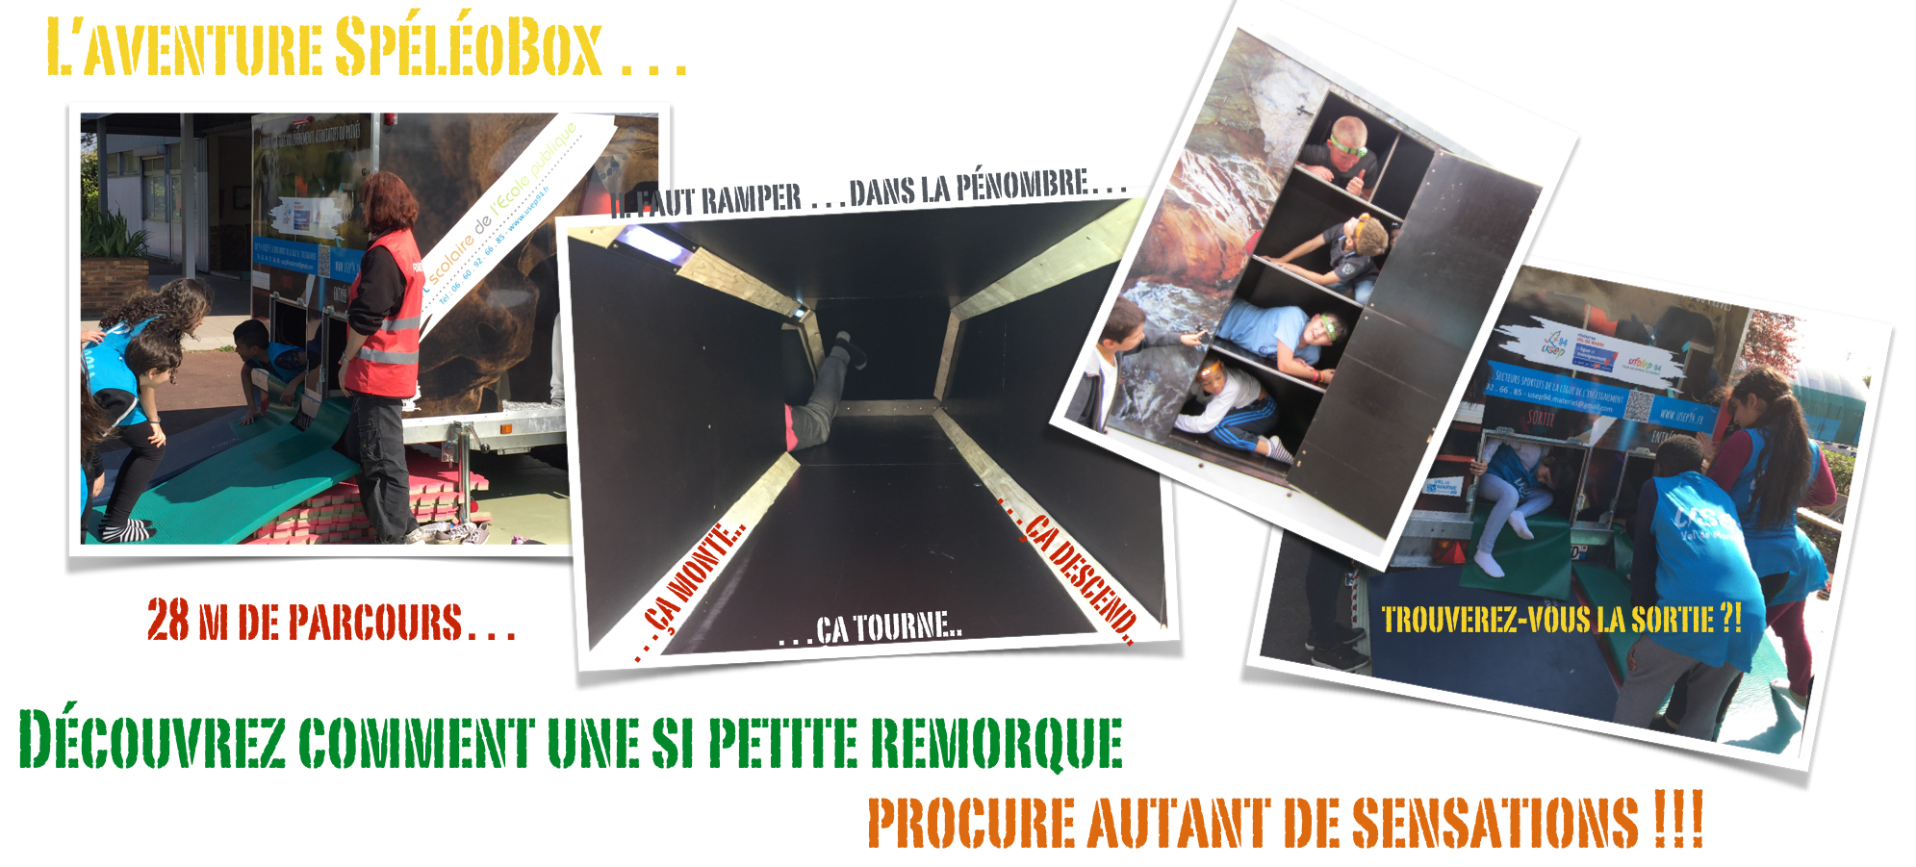

CONVENTION D’UTILISATION DE LA SPÉLÉOBOX POUR LES AS USEP D’ÉCOLE

Entre le Comité Départemental USEP du Val-de-Marne (CD USEP 94) sis Espace Condorcet – 88 rue Marcel Bourdarias à ALFORTVILLE (94140), propriétaire de la SpéléoBox représenté par son délégué Monsieur Eric PIEDFER-QUÊNEY d’une part,

Et l’AS USEP d’école demandeuse dénommée :

De l’école :

Commune :

représentée par son/sa Président-e :

d’autre part,

Il est convenu ce qui suit :

L’AS USEP demandeuse s’engage à respecter les conditions définies en annexe de la présente convention dans le cadre de la mise à disposition de la SpéléoBox.

Date de mise à disposition de la SpéléoBox :

Lieu d’installation prévu pour la SpéléoBox :

Adresse complète pour l’accès du véhicule tracteur + SpéléoBox

Planning prévisionnel des classes :

Créneau 1
Nom et prénom de l’enseignant-e :
Niveau de classe :
Classe affiliée à l’USEP et liste individuelle des élèves saisie sur le site usep94.fr :
OUI NON
Enseignant-e formé-ée à l’utilisation de la SpéléoBox :
NON OUI date de la dernière formation suivie

Créneau 2
Nom et prénom de l’enseignant-e :
Niveau de classe :
Classe affiliée à l’USEP et liste individuelle des élèves saisie sur le site usep94.fr :
OUI NON
Enseignant-e formé-ée à l’utilisation de la SpéléoBox :
NON OUI date de la dernière formation suivie

Créneau 3
Nom et prénom de l’enseignant-e :
Niveau de classe :
Classe affiliée à l’USEP et liste individuelle des élèves saisie sur le site usep94.fr :
OUI NON
Enseignant-e formé-ée à l’utilisation de la SpéléoBox :
NON OUI date de la dernière formation suivie

Créneau 4
Nom et prénom de l’enseignant-e :
Niveau de classe :
Classe affiliée à l’USEP et liste individuelle des élèves saisie sur le site usep94.fr :
OUI NON
Enseignant-e formé-ée à l’utilisation de la SpéléoBox :
NON OUI date de la dernière formation suivie

Créneau 5
Nom et prénom de l’enseignant-e :
Niveau de classe :
Classe affiliée à l’USEP et liste individuelle des élèves saisie sur le site usep94.fr :
OUI NON
Enseignant-e formé-ée à l’utilisation de la SpéléoBox :
NON OUI date de la dernière formation suivie

Créneau 6
Nom et prénom de l’enseignant-e :
Niveau de classe :
Classe affiliée à l’USEP et liste individuelle des élèves saisie sur le site usep94.fr :
OUI NON
Enseignant-e formé-ée à l’utilisation de la SpéléoBox :
NON OUI date de la dernière formation suivie

Créneau 7
Nom et prénom de l’enseignant-e :
Niveau de classe :
Classe affiliée à l’USEP et liste individuelle des élèves saisie sur le site usep94.fr :
OUI NON
Enseignant-e formé-ée à l’utilisation de la SpéléoBox :
NON OUI date de la dernière formation suivie

Structure de l’école (avec toutes les classes affiliées à l’USEP ou non) :
Nombre de CP :
Nombre de CE1 :
Nombre de CE2 :
Nombre de CM1 :
Nombre de CM2 :
Nombre de double-niveaux (préciser) : type nombre
Nombre de double-niveaux (préciser) : type nombre
Nombre de double-niveaux (préciser) : type nombre

Total classes sur l’école :

Total classes affiliées USEP sur l’école :

Personne référente le jour de la mise à disposition de la SpéléoBox :
Nom et prénom :
N° téléphone portable :

Nombre de personnes présentes pour accueillir et aider à l’installation de la SpéléoBox le jour de la mise à disposition :

Nombre de personnes présentes pour le rangement et le départ de la SpéléoBox le jour de la mise à disposition :

Convention et annexe lues et approuvées par Président-e de l’AS USEP d’école demandeuse.
Signature du/de la Président-e :

Convention à envoyer complétée et signée avant la mise à disposition à :
Isabelle GROS :
usep94.materiel@gmail.com

Avec copie à Eric PIEDFER-QUÊNEY :
epiedfer.usep94.ligue94@gmail.com

Pour toute information complémentaire ou mise en place personnalisée contacter :
Eric PIEDFER-QUÊNEY Délégué départemental USEP 94
Mobile : 06 60 92 66 85

